Практична робота №7

Тема
Розгалужені обчислювальні процеси
Мета
Ознайомитись з умовним оператором if. Навчитися використовувати різні види умовного оператора.

Приклад виконання
Написати програму, яка вводить координати точки (x, у) і визначає, чи потрапляє точка в заштриховану область на малюнку, який відповідає Вашому варіанту. Попадання на межу області вважати попаданням в область.

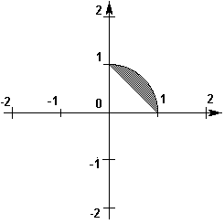

x=float(input('x='))
y=float(input('y='))

if (x**2+y**2<=1) and (y>=-x+1):
print('точка належить')
else:
print('точка не належить')

Завдання
Написати програму, яка вводить координати точки (x, у) і визначає, чи потрапляє точка в заштриховану область на малюнку, який відповідає Вашому варіанту. Попадання на межу області вважати попаданням в область.

Варіант 1 | Варіант 2
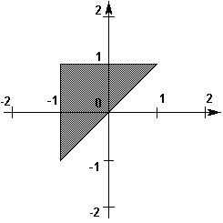 | 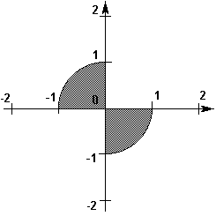
Варіант 3 | Варіант 4
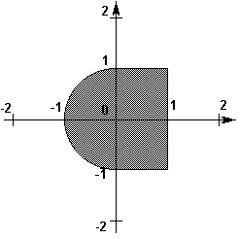 | 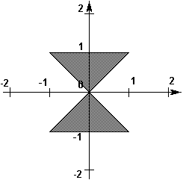
Варіант 5 | Варіант 6
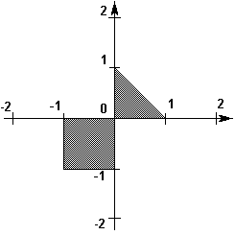 | 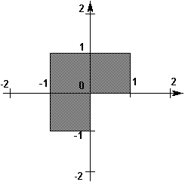
Варіант 7 | Варіант 8
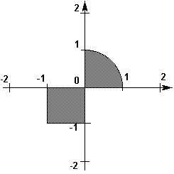 | 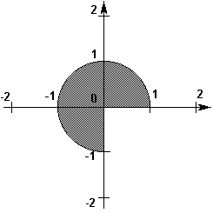
Варіант 9 | Варіант 10
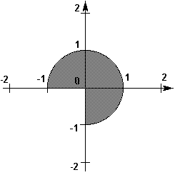 | 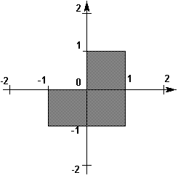
Варіант 11 | Варіант 12
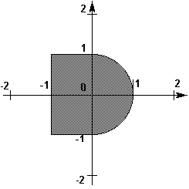 | 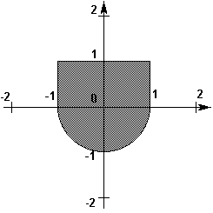
Варіант 13 | Варіант 14
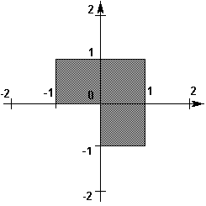 | 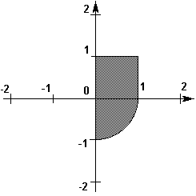
Варіант 15 | Варіант 16
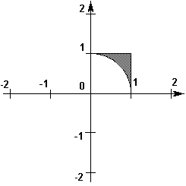 | 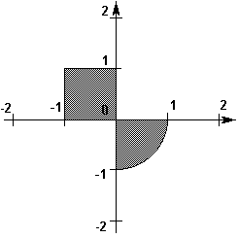
Варіант 17 | Варіант 18
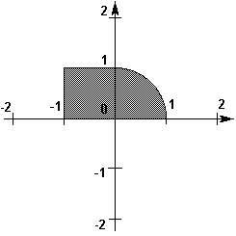 | 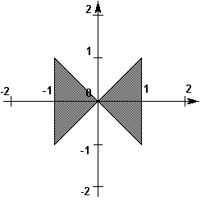
Варіант 19 | Варіант 20
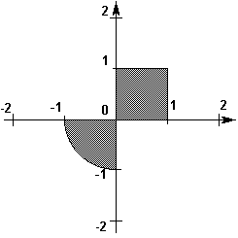 | 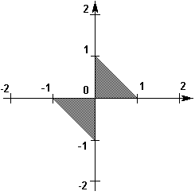
Варіант 21 | Варіант 22
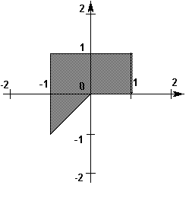 | 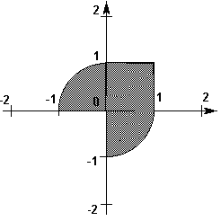
Варіант 23 | Варіант 24
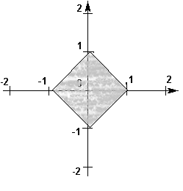 | 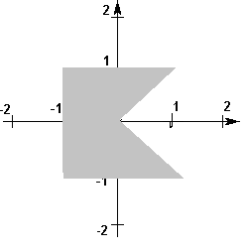
Варіант 25 | Варіант 26
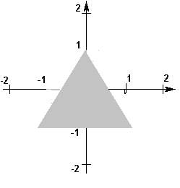 | 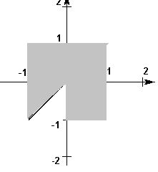

Контрольні запитання
- У яких випадках використовуються розгалужені алгоритми? Наведіть приклади.
- Яке призначення має умовний оператор?
- Яка дія команди повного розгалуження?
- Що таке логічний вираз?
- Як записується коротка форма умовного оператора?

